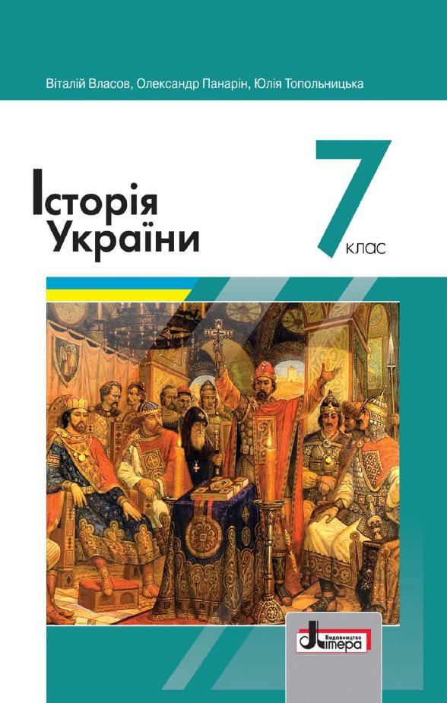
ШАНОВНІ УЧНІ ТА УЧЕНИЦІ 7-Х КЛАСІВ!
ПЕРЕД ВАМИ - МАТЕРІАЛИ ДО ТРИНАДЦЯТОГО УРОКУ З ПРЕДМЕТУ «ІСТОРІЯ УКРАЇНИ». У ДАНОМУ ФАЙЛІ ВИ ЗНАЙДЕТЕ МАТЕРІАЛ ПАРАГРАФУ ПІДРУЧНИКА, ЗАВДАННЯ ДЛЯ САМОСТІЙНОЇ РОБОТИ ЗА НИМ та БЛАНК ВІДПОВІДІ. ВИКОНАНУ РОБОТУ ТРЕБА БУДЕ НАДІСЛАТИ НА АДРЕСУ УРОКУ ЧЕРЕЗ СЕРВІС «ХЬЮМАН-ШКОЛИ» В БУДЬ – ЯКОМУ ЗРУЧНОМУ ДЛЯ ВАС ФОРМАТІ (ФОТО, ЕЛЕКТРОННИЙ ДОКУМЕНТ, СКРІНШОТ ТОЩО). БАЖАНО, ЯКЩО ВИ ЗРОБИТЕ ЦЕ ДО ДНЯ НАСТУПНОГО УРОКУ. З УСІМА ПИТАННЯМИ ЩОДО ОРГАНІЗАЦІЇ НАВЧАННЯ ПРОШУ ЗВЕРТАТИСЯ НА ЧАТ У ХЬЮМА-ШКОЛІ.
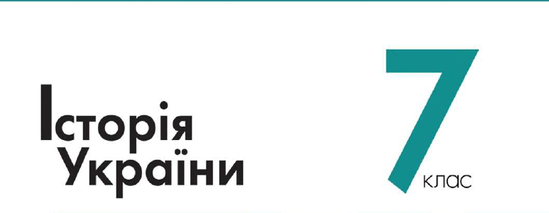
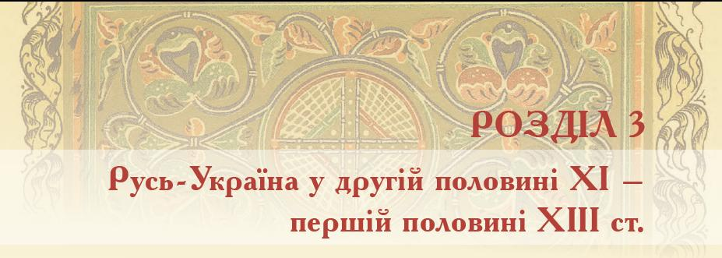
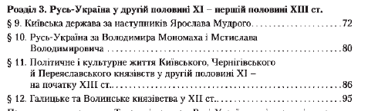
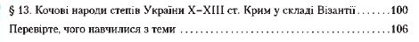
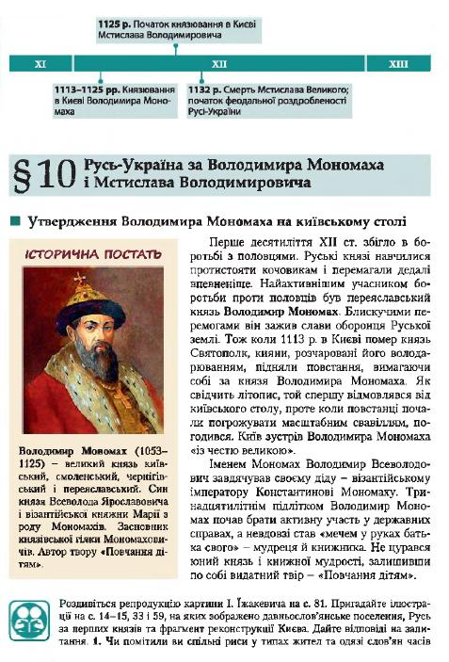
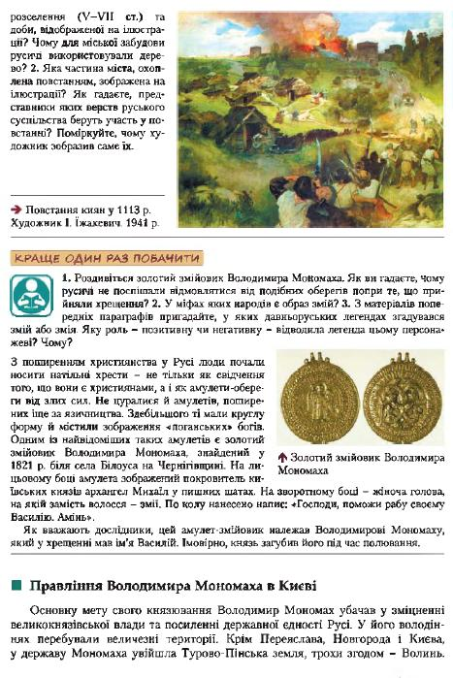
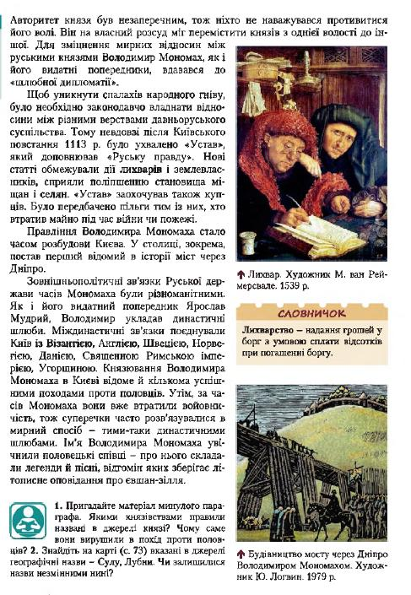
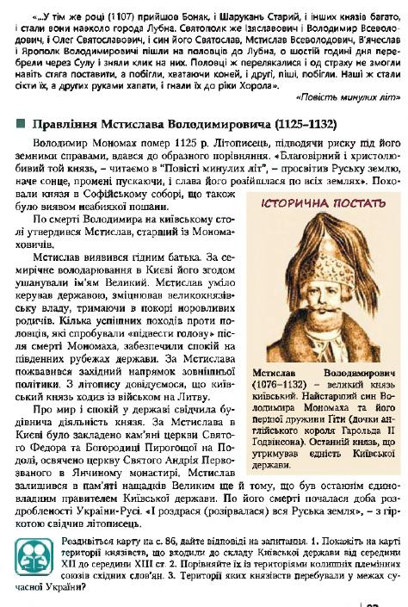
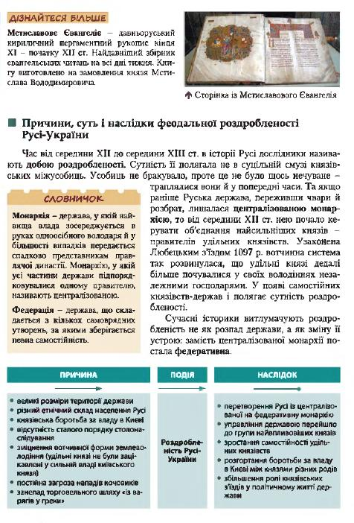
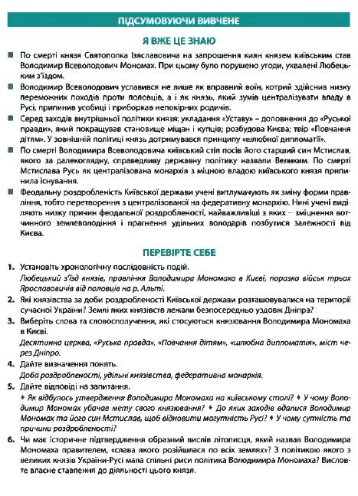

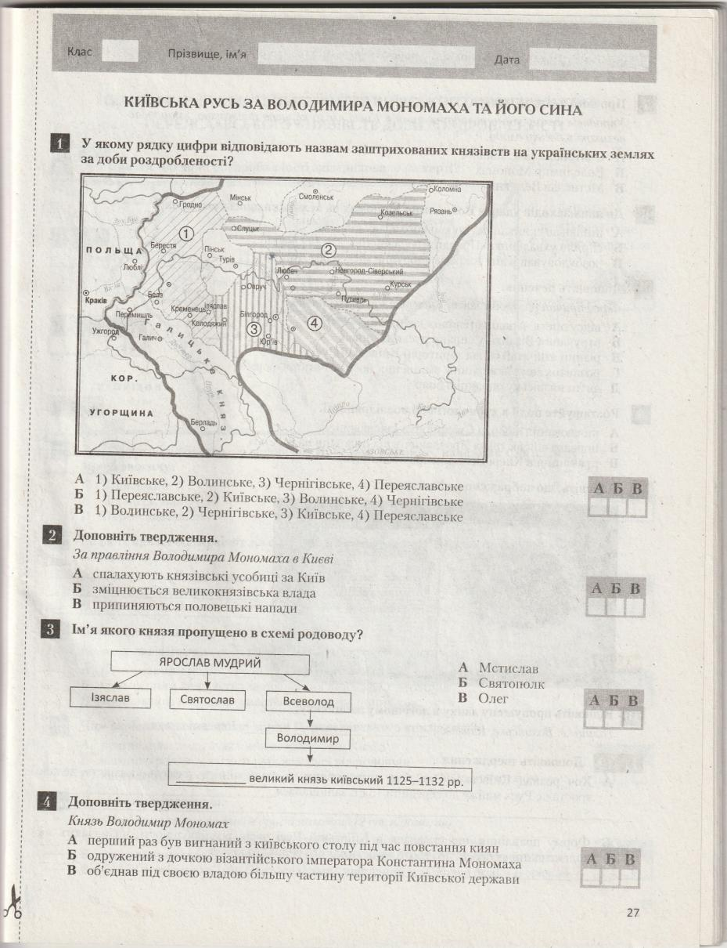

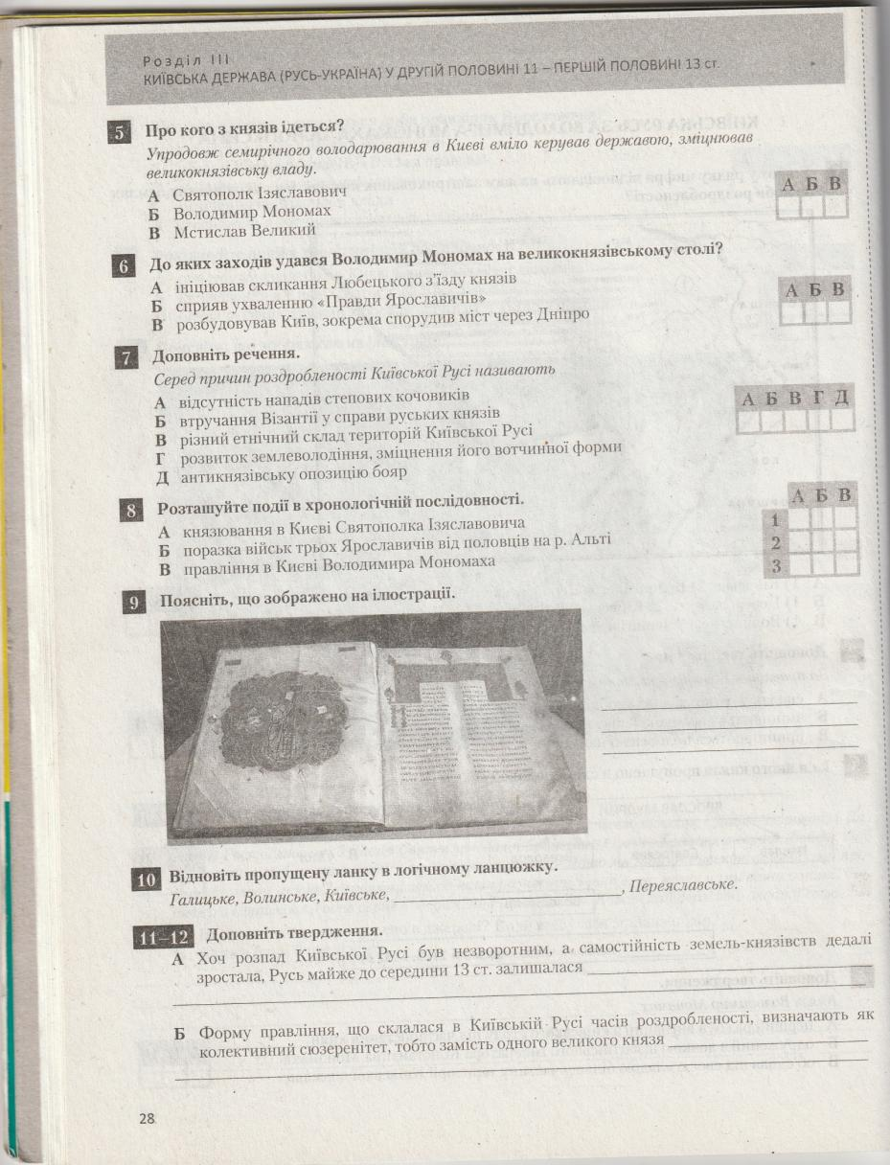

Київська держава за Володимира Мономаха та його сина Мстислава Хороброго
- У якому рядку цифри відповідають назвам зашифрованих князівств на українських землях за доби роздробленості 1 -
- За правління Володимира Мономаха у Києві … 2 –
- Ім’я якого князя пропущено в схемі родоводу? 3 -
- Визначте правильне твердження Князь Володимир Мономах … 4 -
- Про кого йдеться? Упродовж семирічного володарювання в Києві вміло керував
державою,зміцнював великокнязівську владу 5 -
- До яких заходів удався Володимир Мономах на великокнязівському столі? 6 -
- Серед причин роздробленості Русі називають (2 відповіді) 7 - та
- Розташуйте події у хронологічній послідовності 1 - , 2 - , 3 –
- Поясніть, що зображено на ілюстрації?

- Якого з князівств не вистачає у переліку князівств часів Володимира Мономаха –

- -12. Доповніть твердження.
А. Хоч розпад Русі був незворотним, а самостійність земель-князівств зростала. Русь майже до середини 13 ст. залишалася …

Б. Форму правління, що склалася в Київський Русі часів роздробленості, визначають як колективний сюзеренітет, тобто замість одного великого князя …

